**小和山单元XH1407-01(c)地块**

**九年一贯制学校学区划分决策草案**

根据周边住宅规模、学校容量、交通条件等因素，确定小和山单元XH1407-01(c)地块九年一贯制学校（项目名称，以下简称小和山九年制学校）学区范围如下：东至绕城高速留下段；南至留下转塘交界处；西至西湖余杭交界处；北至西湖余杭交界处。

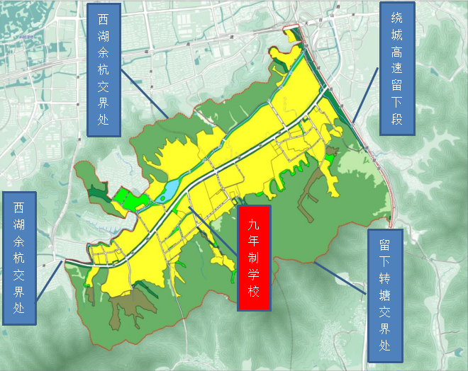留下小学的学区范围调整为：1.东至百家园路—西溪明珠北区西围墙—西溪明珠南区西南围墙—百家园路—西溪路—西湖高级中学东围墙—屏基山东山脚—和家园北区西北围墙—和家园南区西围墙；南至留山路；西至杭州绕城高速留下段；北至余杭区交界处。2.东至留下和风景名胜区交界处；南至留下和转塘交界处；西至杭州绕城高速留下段；北至留山路—和家园南区西南围墙—和家园南区东围墙东向延伸段。